Воде дана волшебная власть стать соком
жизни на Земле.
Леонардо да Винчи

Вопросы для капитанов.
- Как звали бога моря у древних греков? ( Посейдон)
- Самый большой полуостров на Байкале (п-ов Святой Нос)
- По легенде, она родилась из морской пены. (Афродита.)
- Живородящая рыба озера Байкал? ( Голомянка)
- Сколько процентов мировых пресных вод составляет Байкал? ( 20 %)
- Назвать полезное ископаемое озера Байкал? ( вода)
- Какая вода становится мутной при дыхании? ( известковая)
- Какое животное может выпить 250 л воды сразу? (Верблюд)
- В каком море самая солёная вода? (В Мёртвом море)
- Самый большой водоем на поверхности земли (Океан)

Вопросы брей – ринга
- В этом человеческом органе воды содержится 99 %.( стекловидное тело глаза)
- Назовите формулу тяжелой воды ( Д₂О)
- Как называется раствор, содержащий 0,9 % хлорида натрия? ( физиологический раствор)
- При взаимодействии воды со щелочными металлами образуются ( щелочь и водород)
- Огромные волны в океане, рождающиеся над эпицентром землетрясения ( цунами)
- В водах какого моря содержится 43 грамма солей в 1 литре ( мертвое море)
- Самая длинная река России ( Обь)
- Вопреки утверждениям торговой компании журнал «Натур» опубликовал его состав: 84 % – вода; 3,6 % – СО2; 12 % – сахар; 0,2 % – жженый сахар, который придает напитку цвет; 0,06 % – Н3РО4; 0,2 % – кофеин и небольшое количество растительных экстрактов. Что это? (Кока-кола.)
- Что такое «известковое молоко»? (Гидроксид кальция)
- В каком водном сообществе проживает наибольшее количество видов? ( сообществе кораллового вида)
Шарады
- С "К" - коль к карте обратиться -
Это Турции столица.
С "Г" - Сибирская река,
Полноводна, глубока.
(Анкара - Ангара.)
2. Вот вам лёгкая шарада:
К ноте "Н" прибавить надо.
Нота больше не поёт,
А рекой она течёт.
(До + Н = Дон.)
3)Какая река течёт от буквы "А" до буквы"Я"? ( Амударья)
4) Называем так домишко,
Хлам где всякий и дровишки.
Буквам место изменить -
Будет рыбка в море плыть.
(Сарай - сайра)
5) Назовите реки, протекающие в нашей стране, от названия которых происходят фамилии трёх героев известных произведений русской литературы.
(Онега - Онегин, Лена - Ленский, Печора - Печорин.)
6)
Я — газ, простое вещество,
Двузначен номер мой.
А слог мой первый — божество,
Река — вот слог второй.
Ответ: ра-дон.
7) Чтобы узнать, какую часть водного пространства, вдающегося в сушу, нарисовал художник, прибавьте две буквы к названию помещения для публичных собраний.
(Зал – залив.)
8) В середину названия пресноводной рыбы семейства карповых с широким и толстым слизистым телом вставьте название г. Ве на о. Новая Каледония, и вы узнаете название сильного дождя.
(Линь – ливень.)
9)Не вода и не суша –
На лодке не уплывёшь
И ногами не пройдёшь. (Болото)
10) Тот, о котором этот сказ
Горючий, самый лёгкий газ
Парацельс его открыл
Кавендиш свойства изучил
Лавуазье ему названье дал
Получившее признанье
«Рождаю воду» означает
Что за элемент, кто знает?
(водород)

Станция биологическая
- В этой жидкости в организме человека воды содержится 90 %. (Кровь.)
- Почему грязная посуда, белье становятся чистыми, если их моют и стирают в воде? (Вода – растворитель.)
- Какие рыбы мечут икру всего один раз в жизни? ( Горбуша, кета, кежуч, угри. Все они, после икрометания гибнут).
- Рыба с человеческим именем? Карп.
- Вода, богатая микро- и макроэлементами ( минеральная)
- Животные, для которых средой обитания является вода. (Водоплавающие)
- Почему моря не переполняются от впадающих рек и не заливают сушу? (Круговорот воды, испарение с поверхности.)
- В какой воде сконцентрированы так называемые биогенные вещества, химические и энергетические свойства которых близки к составу крови человека. (В морской воде)
- Какую воду можно замутить своим дыханием? (известковую)
- Тело какого животного на 99 % состоит из воды? (медузы)

Станция «Вода в сказках»
1) Кто из водяных жителей утащил Дюймовочку? (Жаба)
2)Кто спасался в полынье от лисы? ( Серая шейка)
3)Где нашёл свой ключик Буратино? (в пруду)
4)О какой рыбе написал сказку П. Ершов? (Мудрый пескарь).
5)Куда тянула воз Щука? (в воду)
6)В какой сказке речка была молочной? ( Гуси-лебеди)
7)Где нашли сестрицу Алёнушку? (в реке)

Станция Химическая – растворы
1)При взаимодействии алюминия с йодом вода используется в качестве... (катализатора).
2) Это вещество может находиться только в растворе. (Гидрокарбонат кальция.)
3) Задача №1. Перед посадкой семена томатов дезинфицируют 15%-ным раствором марганцовки. Сколько г марганцовки потребуется для приготовления 500 г такого раствора? (Ответ: 75 г.)
m (в-ва)= масса раствора х w= 500x 0.15=75 г
4 Определите массу воды в 250 г 10%-ного раствора хлорида натрия.
Решение. Из w = m_{в-ва} / m_{р-ра} находим массу хлорида натрия:
m_{в-ва} = w • m_{р-ра} = 0,1 • 250 г = 25 г NaCl
Поскольку m_{р-ра} = m_{в-ва} + m_{р-ля}, то получаем:
m(Н₂0) = m_{р-ра} — m_{в-ва} = 250 г — 25 г = 225 г Н₂0.
5. К 200 г 14%-ного раствора соли добавили 80 г воды. Определите массовую долю соли в полученном растворе.
Решение. Находим массу соли в исходном растворе:
m_{соли} = w • m_{р-ра} = 0,14 • 200 г = 28 г.
Эта же масса соли осталась и в новом растворе. Находим массу нового раствора:
m_{р-ра} = 200 г + 80 г = 280 г.
Находим массовую долю соли в полученном растворе:
w = m_{соли} / m_{р-ра} = 28 г / 280 г = 0,100.=10%
6) Назовите основные способы очистки воды (Осаждение Отстаивание Фильтрование)
7)кислота тепла боится, быстро в воду превратится. (Угольная и сернистая кислота).
8)Какой тип химической связи в молекуле воды?( Ковалентная полярная)
9) В 1783 французский учёный впервые сделал правильный вывод, что вода есть соединение водорода и кислорода. (А. Лавуазье)
10) Прибор для получения водорода( Аппарат Киппа)

Станция географическая
1)Какое море расположено южнее: Черное или Красное? (Красное)
2) Какое море Атлантического океана покрыто водорослями? (Саргассово)
3) Какие два моря в России как антонимы, по географическому положению, температуре воды и названию ( Белое и черное)
4) Почему пресная вода в природе не иссякает? ( круговорот воды)
5) Назовите самое высокогорное озеро мира, расположенное в Андах. (Титикака)
6) Какое озеро на Земле является единственным, которое состоит из пресной и соленой воды? Балхаш
7) Какой океан не соответствует своему названию? (Тихий)
8) Какая река дважды пересекает экватор? (Конго)
9) Самая глубокая впадина Мирового океана? (Марианская)
10) Какое из озер является двойником Байкала? Танганьика
4-я станция – “Логическая”.
Участникам необходимо угадать, какие части, каких животных имеются у изображенного на рисунке “Чудо-юдо” зверя. Время выполнения задания – 5 минут

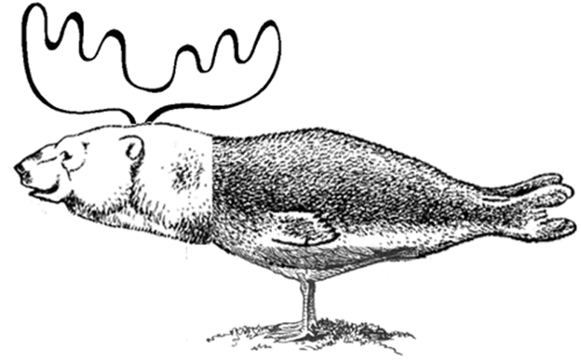

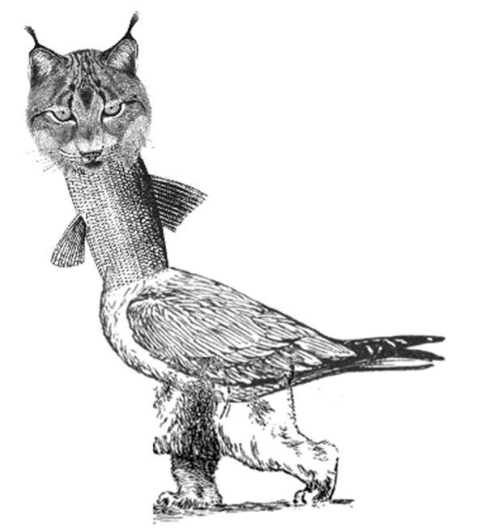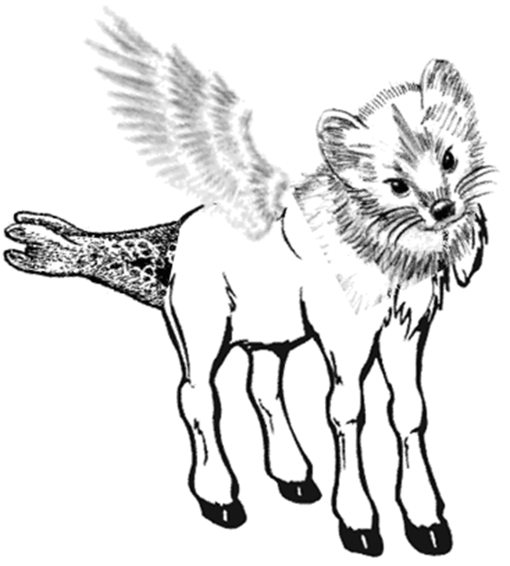

Ответы на задание “Чудо-юдо” зверь:
1.Рога лося, голова медведя, туловище нерпы, ноги птицы
2.Голова рыси, туловище и плавники рыбы, туловище птицы, ноги медведя
3.Голова соболя, туловище лося, крыло птицы, хвост нерпы

